Lễ tổng kết năm học 2019 – 2020
Hòa chung không khí rộn ràng của những ngày cuối năm học, sáng ngày 30/06/2020, trường THCS Mỹ Thạnh đã long trọng tổ chức Lễ tổng kết năm học 2019 – 2020. Đến dự và chia vui Lễ tổng kết cùng nhà trường, về phía lãnh đạo Phường có ông Trần Văn Dũng - Phó Chủ tịch UBND phường Mỹ Phước, về phía Ban đại diện Hội cha mẹ học sinh của trường có ông Phạm Tấn Phụng - Trưởng ban cùng với đại diện Chi hội CMHS các lớp. Về phía các đơn vị mạnh thường quân có Ông Lê Trọng Đại – Giám đốc Phòng Khám đa khoa Nhân Nghĩa và đại diện lãnh đạo một số công ty đóng trên địa bàn Thị xã Bến Cát, Về phía lãnh đạo nhà trường có thầy Nguyễn Văn Giàu – Bí thư chi bộ, Hiệu trưởng nhà trường; Cô Huỳnh Thị Phương, Cô Phan Thị Thúy Kiều – Phó Hiệu trưởng; Thầy Phan Thành Thới – Nguyên Phó Hiệu trưởng trường THCS Mỹ Thạnh cùng toàn thể cán bộ, giáo viên, nhân viên nhà trường và 1558 học sinh.
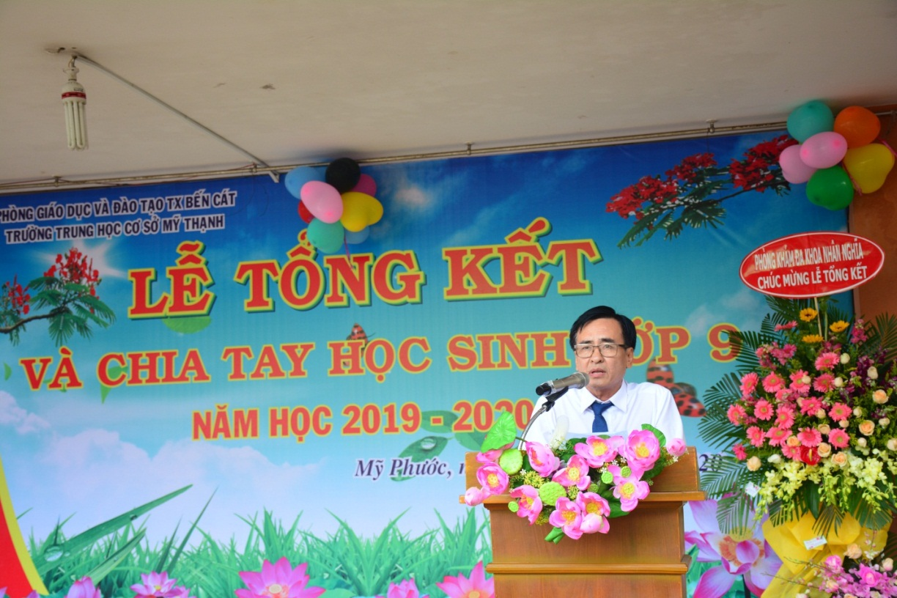
Thầy Nguyễn Văn Giàu – Bí thư chi bộ - Hiệu trưởng nhà trường thông qua báo cáo tổng kết năm học 2019 – 2020
Trong không khí trang trọng và dạt dào cảm xúc của buổi lễ, thầy Nguyễn Văn Giàu – Hiệu trưởng nhà trường đã nhiệt liệt biểu dương các thầy cô giáo và các em học sinh đã có thành tích xuất sắc trong năm học 2019 – 2020. Năm học này, dù gặp những khó khăn do dịch bệnh Covid-19 nhưng bằng ý chí, sự nỗ lực rất nhiều của thầy, trò nhà trường không chỉ thực hiện nghiêm túc công tác chống dịch theo tinh thần chỉ đạo của lãnh đạo các cấp mà còn triển khai thực hiện hiệu quả việc dạy và học trực tuyến. Thầy cũng nhấn mạnh tới vai trò của quan trọng của Hội cha mẹ học sinh, sự quan tâm của các bậc phụ huynh trong những thành tích mà thầy, trò nhà trường đã đạt được trong năm học.
Tiếp theo, cô Huỳnh Thị Phương và cô Phan Thị Thúy Kiều đọc quyết định trao phần thưởng cho các em học sinh giỏi, học sinh đạt thành tích cao trong các phong trào, học sinh giỏi nhất khối 6,7,8,9,…
Cùng với lễ tổng kết năm học có chương trình tri ân thầy cô
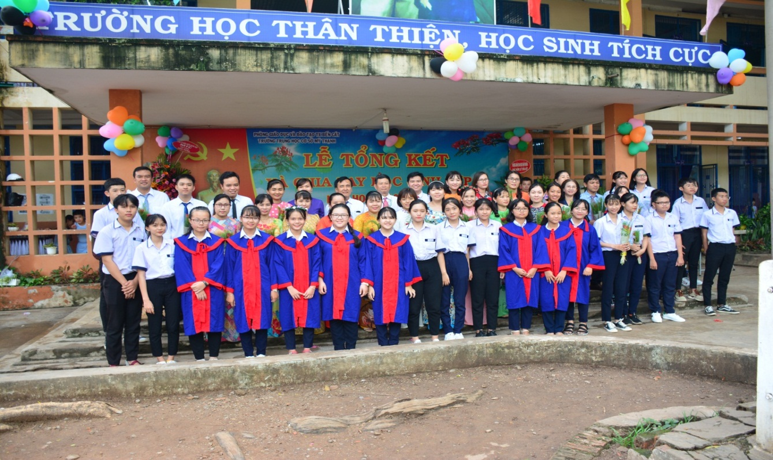

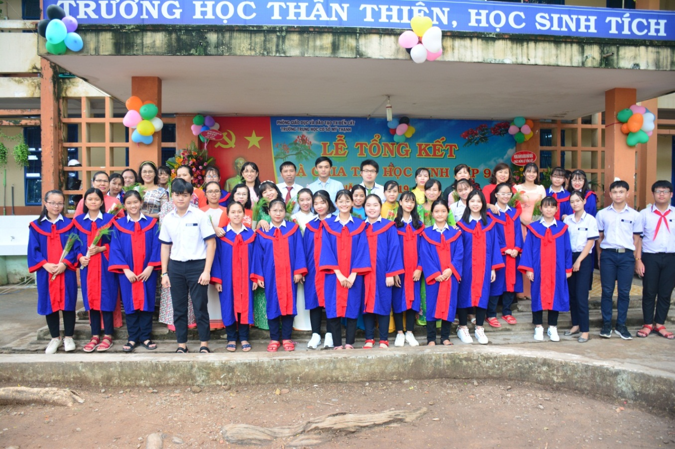
Các em lớp 9 tặng hoa các thầy, cô giáo
Thay mặt cho học sinh toàn trường, em Võ Thị Yến Vi – học sinh lớp 9A5 đã gửi lời tri ân tới các thầy cô, cha mẹ, bạn bè đã tạo điều kiện tốt nhất cho các con được học tập, rèn luyện và ngày một trưởng thành hơn. Thật xúc động với các học sinh lớp 9, đây cũng là khoảng thời gian ý nghĩa nhất khi các con sắp phải tạm xa mái trường, xa thầy cô sau 4 năm gắn bó.
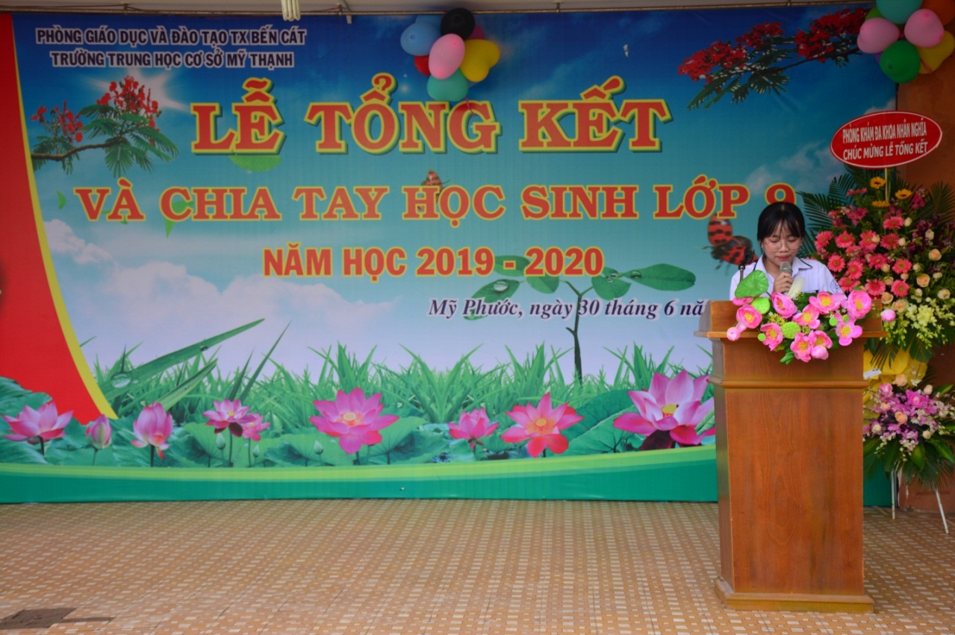
Em Võ Thị Yến Vi – Đại diện học sinh khối 9 gửi lời tri ân đến các thầy, cô giáo
Thay mặt, BGH nhà trường thầy Nguyễn Văn Giàu đã chúc các em học sinh khối 9 đạt kết quả cao trong kỳ thi vào lớp 10, với các học sinh khối 6 – 7 – 8, các em sẽ có những ngày hè thật vui, an toàn và bổ ích.
Một số hình ảnh của buổi lễ:
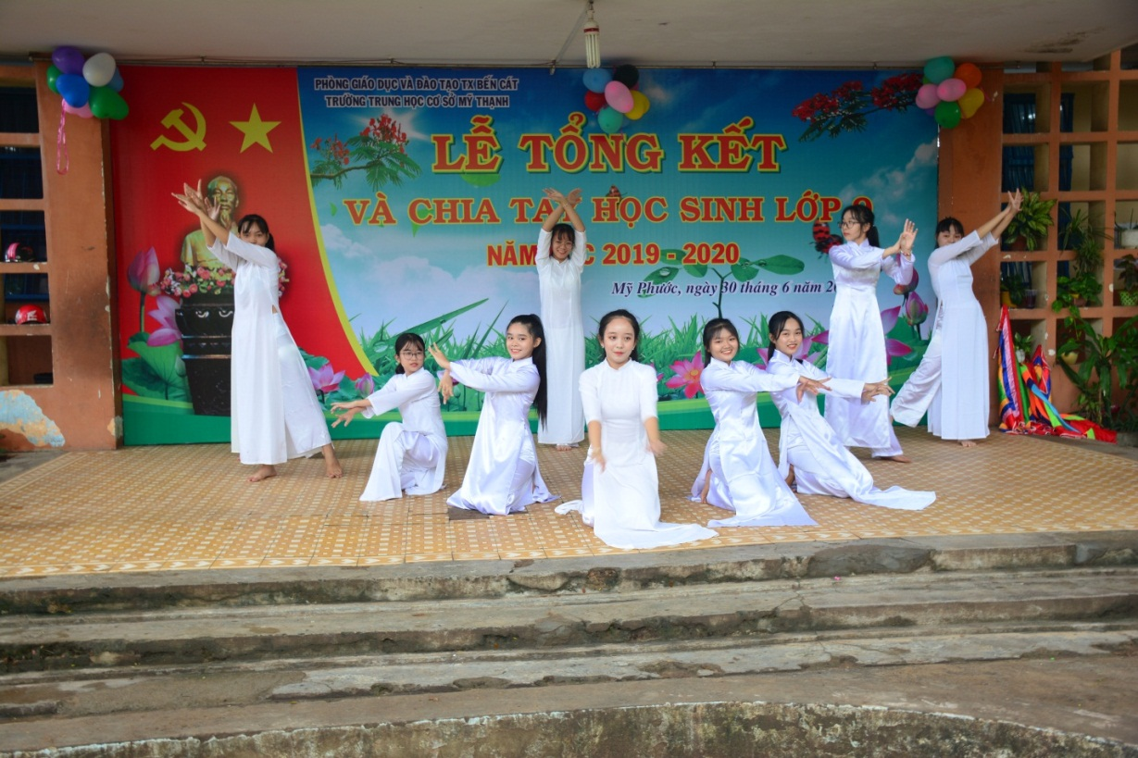
Học sinh biểu diễn tiết mục văn nghệ
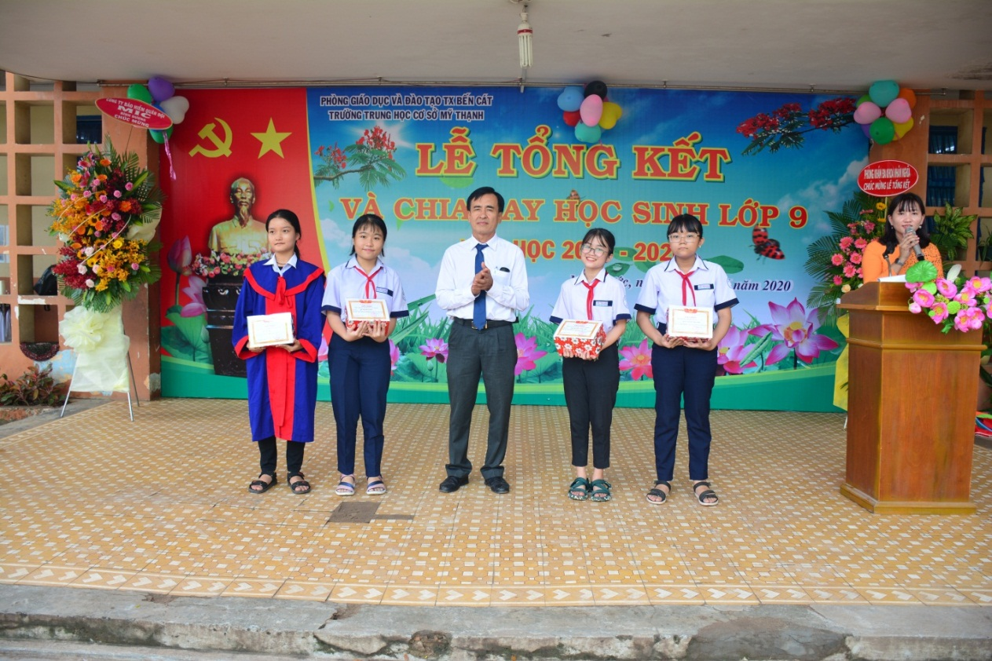
Thầy Nguyễn Văn Giàu – Hiệu trưởng trao phần thưởng cho các em học sinh giỏi nhất khối 6,7,8,9

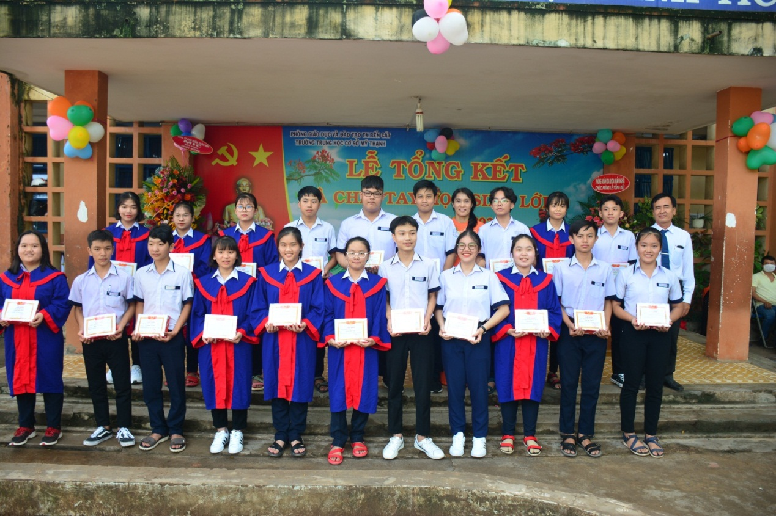
Thầy Nguyễn Văn Giàu – Hiệu trưởng và cô Huỳnh Thị Phương – P.Hiệu trưởng trao phần thưởng cho học sinh giỏi
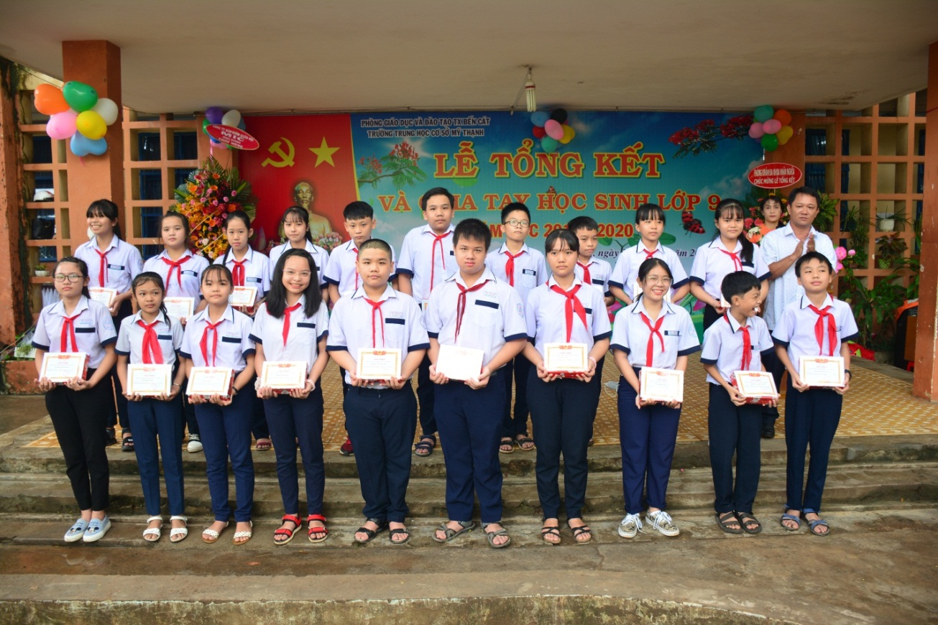
Ông Phạm Tấn Phụng – Trưởng ban đại diện Hội cha mẹ học sinh trường

